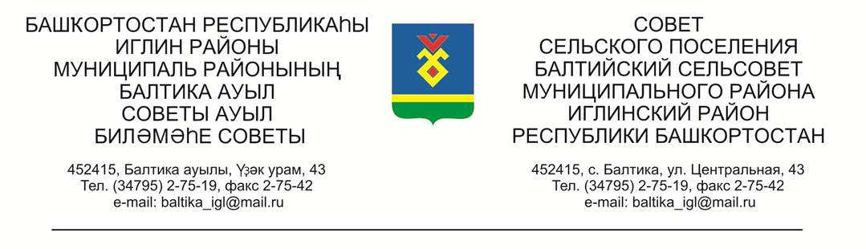

КАРАР РЕШЕНИЕ

«08» сентябрь 2022й. №315 «08» сентября 2022г.

О проекте решения «Об утверждении проекта планировки в отношении земельного участка с кадастровым номером 02:26:060802:109, расположенного по адресу: Республика Башкортостан, Район Иглинский, Сельское поселение Балтийский сельсовет, с.Балтика, ул.Центральная д.41»

Во исполнении Федерального закона № 131-ФЗ от 06.10.2003 «Об общих принципах организации местного самоуправления в Российской Федерации», Совет сельского поселения Балтийский сельсовет муниципального района Иглинский район Республики Башкортостан решил:

1. Принять к рассмотрению проект решения «Об утверждении проекта планировки в отношении земельного участка с кадастровым номером 02:26:060802:109, расположенного по адресу: Республика Башкортостан, Район Иглинский, Сельское поселение Балтийский сельсовет, с.Балтика, ул.Центральная д.41» (прилагается).
2. Обнародовать проект решения до 13 сентября 2022 г. на информационном стенде в здании Администрации сельского поселения Балтийский сельсовет по адресу: с.Балтика, ул. Центральная д.43.
3. Контроль за исполнением настоящего решения возложить на Постоянную комиссию Совета по развитию предпринимательства, земельным вопросам, благоустройству и экологии (Председатель комиссии Нигматуллин Р.Р.)

Глава сельского поселения И.М.Бугвин

ПРОЕКТ

КАРАР РЕШЕНИЕ

«___» _____ 2022й. №_____ «___» _____ 2022г.

Об утверждении проекта планировки в отношении земельного участка с кадастровым номером 02:26:060802:109, расположенного по адресу: Республика Башкортостан, Район Иглинский, Сельское поселение Балтийский сельсовет, с.Балтика, ул.Центральная д.41

Заслушав и обсудив об утверждении проекта планировки в отношении земельного участка с кадастровым номером 02:26:060802:109, расположенного по адресу: Республика Башкортостан, Район Иглинский, Сельское поселение Балтийский сельсовет, с.Балтика, ул.Центральная д.41, Совет сельского поселения Балтийский сельсовет муниципального района Иглинский район Республики Башкортостан решил:

- Утвердить проект планировки в отношении земельного участка с кадастровым номером 02:26:060802:109, расположенного по адресу: Республика Башкортостан, Район Иглинский, Сельское поселение Балтийский сельсовет, с.Балтика, ул.Центральная д.41 (согласно приложения № 1).
- Обнародовать решение об утверждении проекта планировки в отношении земельного участка с кадастровым номером 02:26:060802:109, расположенного по адресу: Республика Башкортостан, Район Иглинский, Сельское поселение Балтийский сельсовет, с.Балтика, ул.Центральная д.41 на стенде информации в администрации сельского поселения Балтийский сельсовет.
3. Контроль за исполнением настоящего решения возложить на постоянную комиссию по развитию предпринимательства, земельным вопросам, благоустройству и экологии (Председатель комиссии ________ )

Глава сельского поселения _____________

_____ ___________ 20____ г
№ ________

